**1. Введение**

Омни-колесо -- это колесо особой конструкции, способное двигаться вдоль опорной поверхности не только за счет вращения вокруг собственной оси в направлении, лежащем в плоскости колеса, но и в направлении, перпендикулярном этой плоскости. Таким свойством оно обладает благодаря роликам, располагаемым вдоль колеса. Оси роликов касаются средней плоскости колеса, и ролики свободно вращаются вокруг своих осей. Используется и другой вариант конструкции (*mecanum wheels*), в котором оси роликов составляют с плоскостью колеса некоторый фиксированный угол, как правило, . Экипаж с омни-колесами способен двигаться в произвольном направлении, не поворачиваясь вокруг вертикали, и не поворачивая вокруг вертикали колеса, то есть обладает повышенной маневренностью.

Исследования динамики экипажей с омни-колесами обычно следуют одному из двух подходов: либо не учитывается динамика роликов, и колеса моделируются как диски, способные скользить в заданном направлении \cite{ZobovaTatarinovPMM, formalskii, borisov, ZobovaTatarinovAspecty2006, zobova2008svobodnye8020851, Martynenko2010}, либо применяются формализмы для построения компьютерных моделей систем тел \cite{KosenkoGerasimov, Tobolar, Williams2002, Ashmore2002}. В первом случае не учитываются эффекты, связанные с собственным вращением роликов, а во втором невозможен непосредственный анализ уравнений движения системы. Уравнения движения симметричного экипажа по абсолютно шероховатой плоскости с учетом динамики роликов получены в \cite{ZobovaGerasimovPMM}. При рассмотрении динамики роликов отдельного внимания заслуживает момент перехода колеса с одного ролика на другой, поскольку вращение ролика, входящего в контакт, может не быть согласовано с условием отсутствия скольжения в контакте.

В данной работе проведено детальное рассмотрение момента смены ролика в контакте с учетом ударного характера взаимодействия с опорной плоскостью. Также, получены численные решения, состоящие из участков, определяемых уравнениями движения, и моментов смены контакта, моделируемых с точки зрения теории удара.

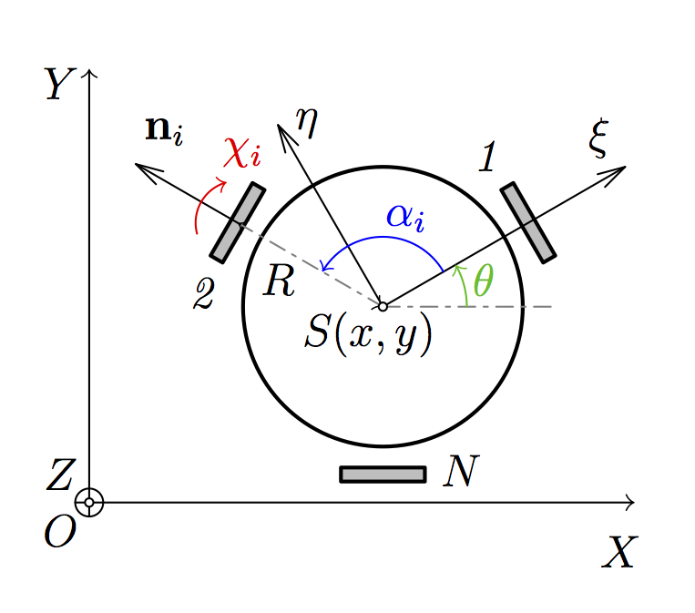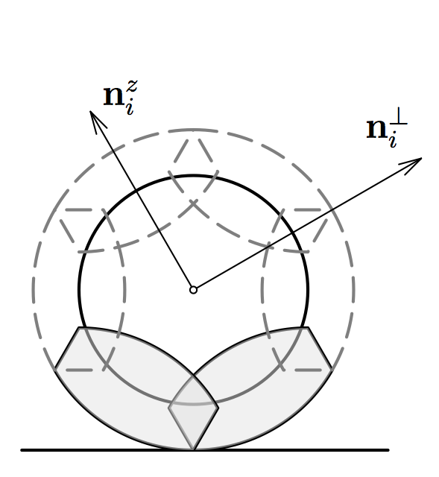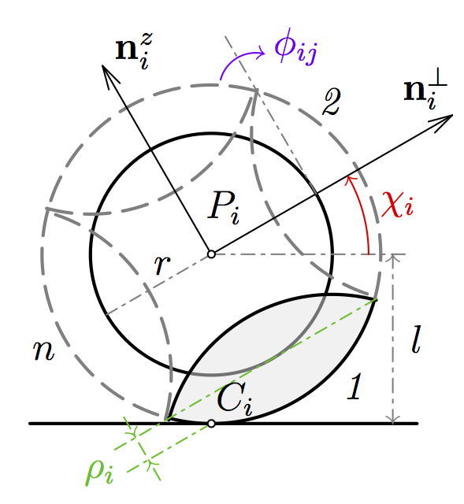**1. Постановка задачи**

Рисунок 3 – Перекрытие роликов

Рисунок 2 – Колесо

Рисунок 1 – Экипаж

Экипаж с омни-колесами как система абсолютно твердых тел включает платформу, омни-колес, оси которых горизонтальны и фиксированы относительно платформы, и массивных роликов на каждом колесе, то есть система состоит из  тел. Будем рассматривать конфигурации экипажа, в которых оси колес коллинеарны векторам , соединяющим центр масс платформы  и центры колес  (рис. 1), причем  расположены в вершинах правильного многоугольника так что . Оси роликов лежат в плоскости колеса на касательных к его окружности (рис. 2). Трения в осях роликов и колес нет.

Обозначим углы между радиус-вектором и радиус-векторами  центров колес  (при этом ).

В таких конфигурациях центр платформы  является и центром масс всей системы (и потому ).

Рассмотрим движение экипажа по абсолютно шероховатой горизонтальной плоскости. Неподвижную систему отсчета выберем, направив ось  вверх, и введя оси  и  на опорной плоскости.

Также жестко свяжем с платформой экипажа подвижную систему отсчета  так, чтобы горизонтальная плоскость  содержала центры колес .

Введем обобщенные координаты:

 -- координаты точки на плоскости ,  -- угол между осями  и  (угол курса),

 () -- углы поворота колес вокруг их осей, отсчитываемые против часовой стрелки, если смотреть с конца вектора , и  -- углы поворота роликов вокруг их собственных осей.

Таким образом, вектор обобщенных координат имеет вид



где сначала указаны углы поворота  роликов, находящихся в данный момент в контакте с опорной плоскостью, a затем -- остальных, ``cвободных'', роликов. Индекс  используется для сквозной нумерации свободных роликов и связан с номером колеса  и ролика на колесе  по формуле



Введем псевдоскорости



где ,  --- проекции скорости центра масс системы  на оси . и , связанные с платформой,  --- угловая скорость платформы (с точностью до множителя),  --- скорости собственного вращения свободных роликов. Всего независимых псевдоскоростей . Таким образом, имеем

.

Поскольку опорная плоскость абсолютно шероховата, скольжения в контакте роликов не происходит, т.е.

скорости точек контакта  равны нулю:



что в обобщенных координатах и псевдоскоростях имеет вид:





Таким образом, на систему наложены линейные дифференциальные связи:



Здесь  и  -- нулевые - и -матрицы,  -- единичная матрица размерности .

Уравнения движения получим методом Я.В. Татаринова для систем с дифференциальными связями (см. работы \cite{Tatarinov,Zobova2011}). Для получения замкнутой системы обыкновенных дифференциальных уравнений, к уравнениям движения добавим уравнения связей на . Подробный вывод уравнений движения для рассматриваемой модели экипажа, анализ структуры уравнений и моделирование участков движения без смены роликов в контакте см. в \cite{ZobovaGerasimovPMM}.

Система допускает интеграл энергии  и первые интегралы:



связывающие скорость вращения платформы  со скоростями собственного вращения свободных роликов (здесь  -- угол между опорной плоскостью  и радиус-вектором центра -го ролика на -том колесе относительно центра колеса ).

В тех интервалах времени, когда ролик в контакте с опорной плоскостью не меняется, динамика системы описывается уравнениями движения системы (см. \cite{ZobovaGerasimovPMM}). Смена контакта на -том колесе происходит при значении угла . При этом, во-первых, правая часть уравнений движения терпит разрыв второго рода из-за равенства нулю выражений  в знаменателе. Во-вторых, происходит мгновенное снятие и наложение связей: условие отсутствия проскальзывания для ролика, выходящего из контакта, снимается, и аналогичное ему мгновенно налагается на вновь входящий в контакт ролик.

На практике первое обстоятельство никогда не реализуется, поскольку оси роликов в реальных системах имеют ненулевую толщину, а значит, концы роликов усекаются. При этом ролики располагают рядами в двух и более плоскостях, чтобы в каждый момент гладкая сторона хотя бы одного ролика была в контакте с плоскостью. В данной работе рассматриваются усеченные ролики (см. рис. 3), но их оси расположены в одной плоскости, и допускается пересечение тел роликов в пространстве. Ось ролика находится на расстоянии  от центра колеса. Ролик представляет собой тело вращения относительно этой оси дуги окружности радиуса  с углом раствора .

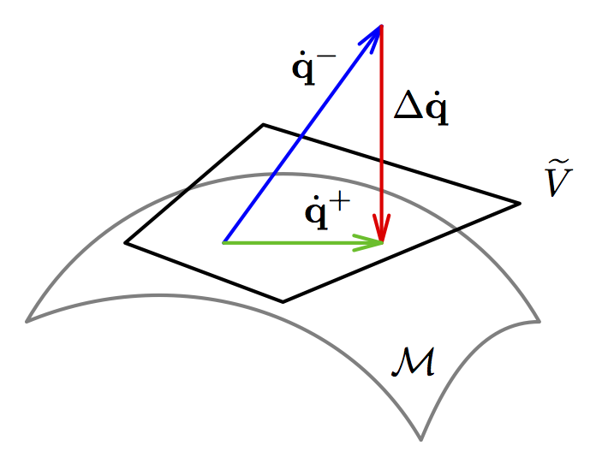**2. Наложение связи при смене ролика в контакте**

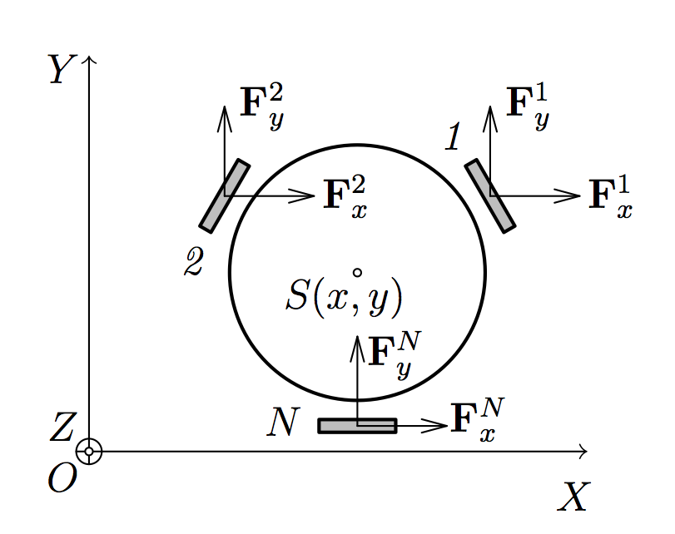

Рисунок 5 – Проекция вектора обобщенных скоростей

Рисунок 4 – Касательные реакции

В реальной системе при смене контакта имеет место скольжение роликов относительно плоскости, и при этом полная энергия системы рассеивается. В данной работе будем считать, что трение достаточно велико, и прекращение проскальзывания вновь вошедшего в контакт ролика происходит мгновенно. Это взаимодействие будет рассматриваться как абсолютно неупругий удар, происходящий при мгновенном наложении связи.

Освободившийся ролик начинает свободно вращаться вокруг своей оси.

Будем предполагать следующее:

* удар происходит за бесконечно малый интервал времени , так что изменения обобщенных координат пренебрежимо малы , а изменения обобщенных скоростей конечны ;
* взаимодействие экипажа с опорной полоскостью во время удара сводится к действию в точках контакта нормальных и касательных реакций , где индекс  равен номеру колеса;
* к моменту окончания удара  уравнения связей выполнены , т.е. за время  проскальзывание вошедшего в контакт ролика заканчивается.

Исходя из этих предположений, в следующих разделах получим системы алгебраических уравнений, связывающих значения обобщенных скоростей непосредственно перед ударом  и значения псевдоскоростей сразу после удара  двумя разными способами: в первом случае, будем вводить ударные реакции, действующие в точках контакта, а во втором, будем рассматривать неупругий удар как проецирование вектора обобщенных скоростей на плоскость, задаваемую уравнениями вновь налагаемых связей.

Таким образом, моделирование системы состоит в решении задачи Коши системы обыкновенных дифференциальных уравнений в интервалах между моментами смены роликов в контактах и решения систем алгебраических уравнений в эти моменты для получения начальных условий для следующего безударного интервала.

**2.1 Основное уравнение теории удара**

Составим алгебраические уравнения, связывающие значения псевдоскоростей после удара и величины ударных импульсов. В течение бесконечно малого времени  наложены только геометрические связи, так что скорости . независимы. Запишем уравнение удара в обобщенных координатах \cite{Vilke}:



где  -- матрица кинетической энергии без учета связей (так что), а  -- вектор импульсов ударных реакций в обобщенных координатах:



Исходя из геометрии системы (см. рис. 4), получаем, что компоненты этого вектора связаны с касательными составляющими ударных реакций следующим образом (верхний индекс в  означает проекцию на соответствующую ось неподвижной системы отсчета):













В матричном виде:





Размерность матрицы  равна , её ранг максимален и равен , что можно показать непосредственным вычислением.

Непосредственно перед ударом связи, запрещающие проскальзывание роликов, выходящих из контакта, снимаются.

К моменту окончания удара аналогичные связи налагаются на вновь входящие в контакт ролики.



Отсюда уравнение принимает вид:



В следющем пункте будет доказано, что полученная линейная система алгебраических уравнений относительно  и  допускает единственное решение.

**2.2 Разрешимость основного уравнения теории удара**

**при наложении дифференциальных связей**

Покажем существование и единственность решения уравнения в более общем виде.

Рассмотрим натуральную систему с обобщенными координатами  и кинетической энергией , на которую в момент времени  мгновенно налагаются дифференциальные связи вида .

При этом верно основное уравнение удара .

Будем считать также, что выполнено условие идеальности связей:



где  -- виртуальные перемещения системы после наложения связей.

Обобщенные скорости системы после наложения связей  находятся в линейном подпространстве  пространства виртуальных перемещений .

В этом подпространстве можно выбрать базис, и таким образом ввести псевдоскорости на интервале после наложения связей: , где столбцы матрицы  есть векторы базиса в .

При этом для матрицы оператора  и матрицы  будет выполнено:



Условие идеальности связей означает, в частности, что вектор импульса ударных реакций  лежит в подпространстве , дополнительном к , и таким образом, по лемме о множителях Лагранжа \cite{KarapetyanKugushev} представляется в базисе, составленном из строк матрицы : , где  -- множители Лагранжа.

Уравнение удара тогда можно представить в виде:



где вместо матрицы , приведенной в разделе 2.1, стоит любая матрица оператора связей .

Равенство есть система алгебраических уравнений относительно вектора неизвестных . Матрица  этой системы -- квадратная размерности , поскольку столбцы  и  образуют базисы в дополнительных подпространствах . Невырожденна она по той же причине, доказательство чего носит технический характер и проведено в Приложении. Таким образом, задача теории удара в рассматриваемом случае всегда имеет решение, решение единственно и доставляет одновременно значения обобщенных скоростей после удара  и импульсов ударных реакций .

Отметим также, в силу основного уравнения удара и условия идеальности , мгновенное наложение связей можно рассматривать как абсолютно неупругий удар при котором теряется компонента  вектора обобщенных скоростей , ортогональная подпространству  в кинетической метрике:



Тогда вектор обобщенных скоростей после удара  вычисляется непосредственно как проекция вектора  на подпространство  (см. рис. 5), минуя получение импульсов ударных реакций . Явный вид матрицы  также не требуется, достаточно ввести псевдоскорости: .

Выражение для  тогда может быть получено следующим образом:



откуда:



Эту же формулу можно получить и из уравнения , домножая его слева на  и пользуясь равенством . Симметрично, при умножении слева на , имеем выражение для множителей Лагранжа :



не включающее явно матрицу связей .

Возвращаясь к рассмотрению экипажа с омни-колесами, покажем связь матрицы  и вектора ударных реакций  с изложенными общими утверждениями.

Рассмотрим вектор , составленный из координат точек колес, находящихся в контакте с опорной плоскостью  в неподвижной системе отсчета .

Матрица оператора  связей может быть получена, в частности, как якобиан зависимости вектора  от обобщенных координат : .

Непосредственный подсчет показывает, что столбцы якобиана, соответствующие оси , оказываются нулевыми, и потому их следует исключить.

При этом матрица  в точности совпадает с матрицей  из раздела 2.1, и таким образом, множители Лагранжа  оказываются компонентами вектора реакций .

**2.3 Изменение кинетической энергии**

Выясним, как меняется кинетическая энергия при смене ролика в контакте:





Последнее слагаемое равно нулю в силу идеальности связей и основного уравнения удара , т.е. равенства нулю мощности ударных импульсов на перемещениях, допускаемых связями



Таким образом, потеря кинетической энергии системы равна энергии потерянных скоростей :

,

что соответствует теореме Карно \cite{Vilke}.

**3. Примеры движений**

Рассмотрим результаты расчетов для трех вариантов начальных условий.

1. Вращение вокруг своей оси () (рис.~\ref{fig:self\_rot}).
2. Движение по прямой в направлении оси  () (рис.~\ref{fig:straight}).
3. Движение с ненулевой скоростью центра масс и, одновременно, с ненулевой угловой скоростью платформы () (рис.~\ref{fig:wrench}).

Такие же варианты рассмотрены в \cite{ZobovaGerasimovPMM} при интегрировании уравнений движения на гладких участках с упрощенной моделью изменения обобщенных скоростей при смене контакта.

Расчеты выполнены для симметричного трехколесного экипажа () с  роликами на колесе. Все величины безразмерны, так что радиусы платформы и колеса  и , массы платформы, колеса и ролика ,  и . При этом момент инерции ролика .

Во всех трех случаях наблюдается убывание кинетической энергии скачками в моменты смены контакта. В промежутки времени между сменами энергия остается постоянной.

В вариантах 1 и 2 заметны переходные режимы вращения роликов в начале движения, когда колесо совершает первый оборот, и каждый ролик проходит полный круг, выходя из контакта и возвращаясь в него снова.

В случае 1 вращения вокруг вертикали угловая скорость платформы  в среднем медленно убывает (немонотонно): уменьшается на 5% за первые с. Кинетическая энергия системы также медленно убывает. Центр масс покоится. На рис.~\ref{fig:self\_rot} приведены скорости собственного вращения роликов на первом колесе . Находящийся в контакте ролик неподвижен относительно колеса (в силу связи со скоростью центра масс, см. при , чему соответствуют участки графиков, лежащие на оси абсцисс. Когда контакт этого ролика с опорной плоскостью прекращается, он начинает вращаться за счёт вращения экипажа в целом вокруг вертикальной оси (см. первый интеграл , существующий на гладких участках). После полного оборота колеса ролик приобретает некоторую скорость вращения, которую мгновенно теряет при следующем входе в контакт. В результате вся система теряет часть энергии, испытывая удар связями непроскальзывания. Скорость  вращения экипажа вокруг вертикальной оси при этом изменяется скачком (см. например c на графиках).

При поступательном движении экипажа (вариант 2) угловая скорость тождественно равна нулю. Зависимости скорости центра масс экипажа  и кинетической энергии  от времени показаны на рис.~\ref{fig:straight}. Обе величины убывают (энергия -- монотонно, скачками, с каждой сменой контакта; скорость центра масс -- в среднем). Переднее колесо не вращается вокруг своей оси и движется с опорой на один и тот же ролик. Скорость вращения этого ролика связана со скоростью центра масс согласно связи . Остальные ролики переднего колеса покоятся относительно экипажа. На задних колесах все ролики раскручиваются, скорости вращения показаны на рис.~\ref{fig:straight\_100\_nus2}. После того как все ролики побывают в контакте, их движение становится квазипериодичным.

При комбинации поступательного и вращательного движений экипажа (случай 3), кинетическая энергия его центра масс убывает, переходя в кинетическую энергию платформы в осях Кёнига.

Угловая скорость экипажа  растет и достигает максимума (рис.~\ref{fig:wrench\_1000\_nu3}) в момент c, после чего почти монотонно убывает (с точностью до влияния первых интегралов ), скорость центра  экипажа  становится исчезающе малой к моменту с (рис.~\ref{fig:wrench\_1000\_v}), а кинетическая энергия (рис.~\ref{fig:wrench\_1000\_kin\_en}) убывает при каждой смене контакта. Центр платформы  описывает спираль (рис.~\ref{fig:wrench\_1000\_traj}). После почти полной остановки центра масс при  экипаж вращается вокруг вертикальной оси , постепенно замедляясь. Угловые скорости роликов представляют собой квазипериодические функции времени (характерный участок представлен на рис.~\ref{fig:wrench\_1000\_nus1}).

OsX:Users:data:Downloads:udar:pic:self_rot_25:rol_vel.epsOsX:Users:data:Downloads:udar:pic:self_rot_25:nu3.epsOsX:Users:data:Downloads:udar:pic:self_rot_25:kin_en.eps**Вокруг своей оси**

(a) Кинетическая энергия

(b) Угловая скорость экипажа

(c) Угловые скорости роликов

OsX:Users:data:Downloads:udar:pic:self_rot_25:theta.epsOsX:Users:data:Downloads:udar:pic:self_rot_25:rol_ang.epsOsX:Users:data:Downloads:udar:pic:self_rot_25:chi.eps

(d) Угол поворота экипажа

(c) Углы поворота роликов

(d) Углы поворота колес

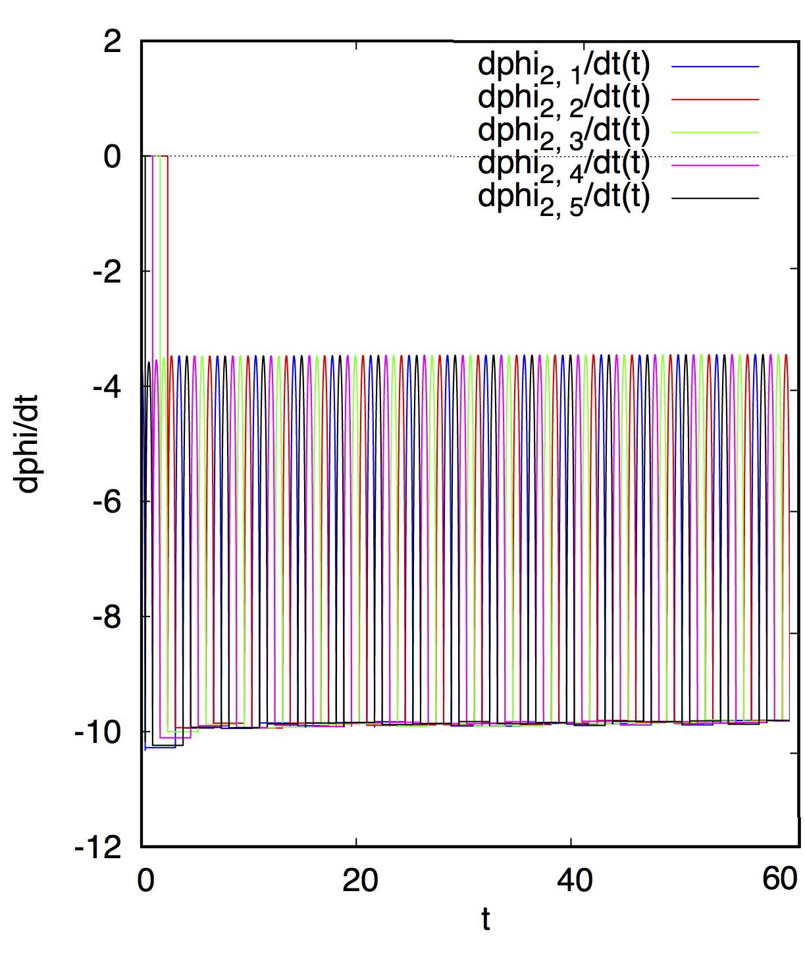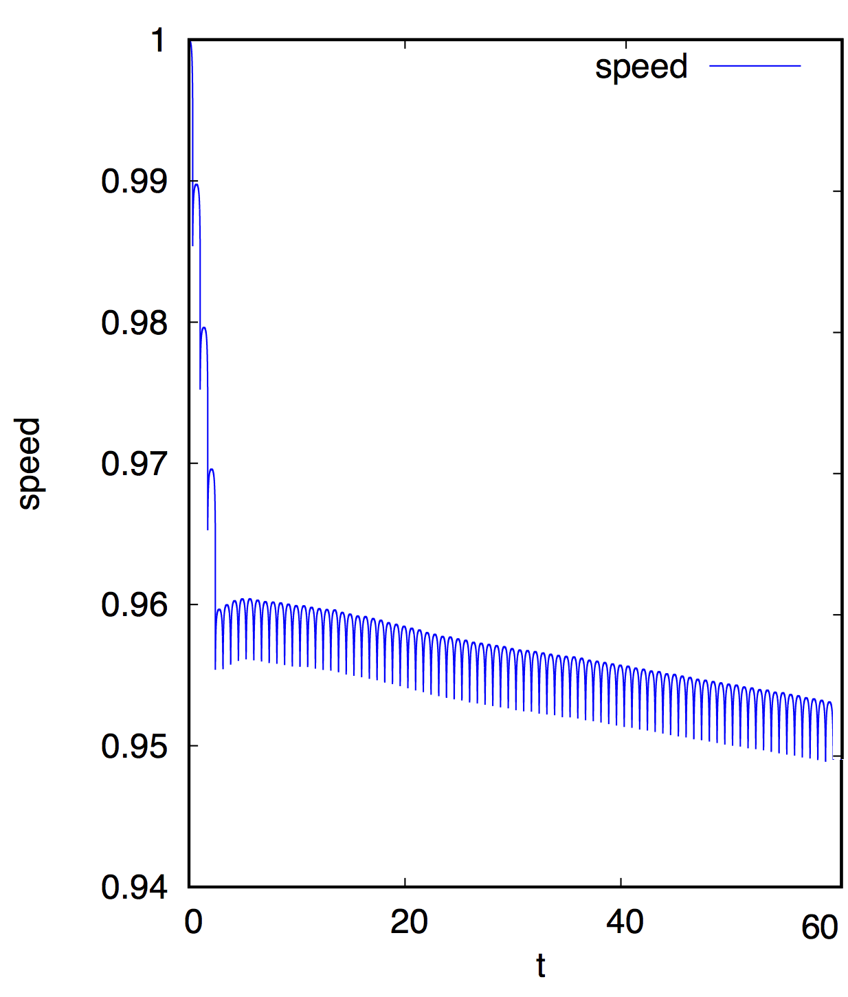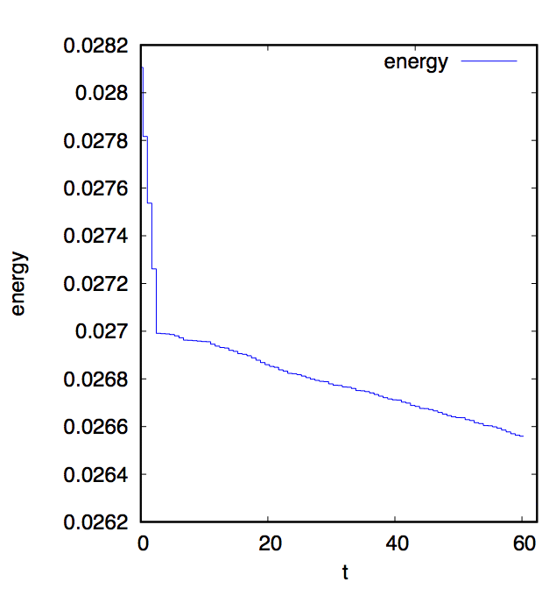**По прямой**

(a) Кинетическая энергия

(b) Скорость центра масс

(c) Угловые скорости роликов

на заднем колесе

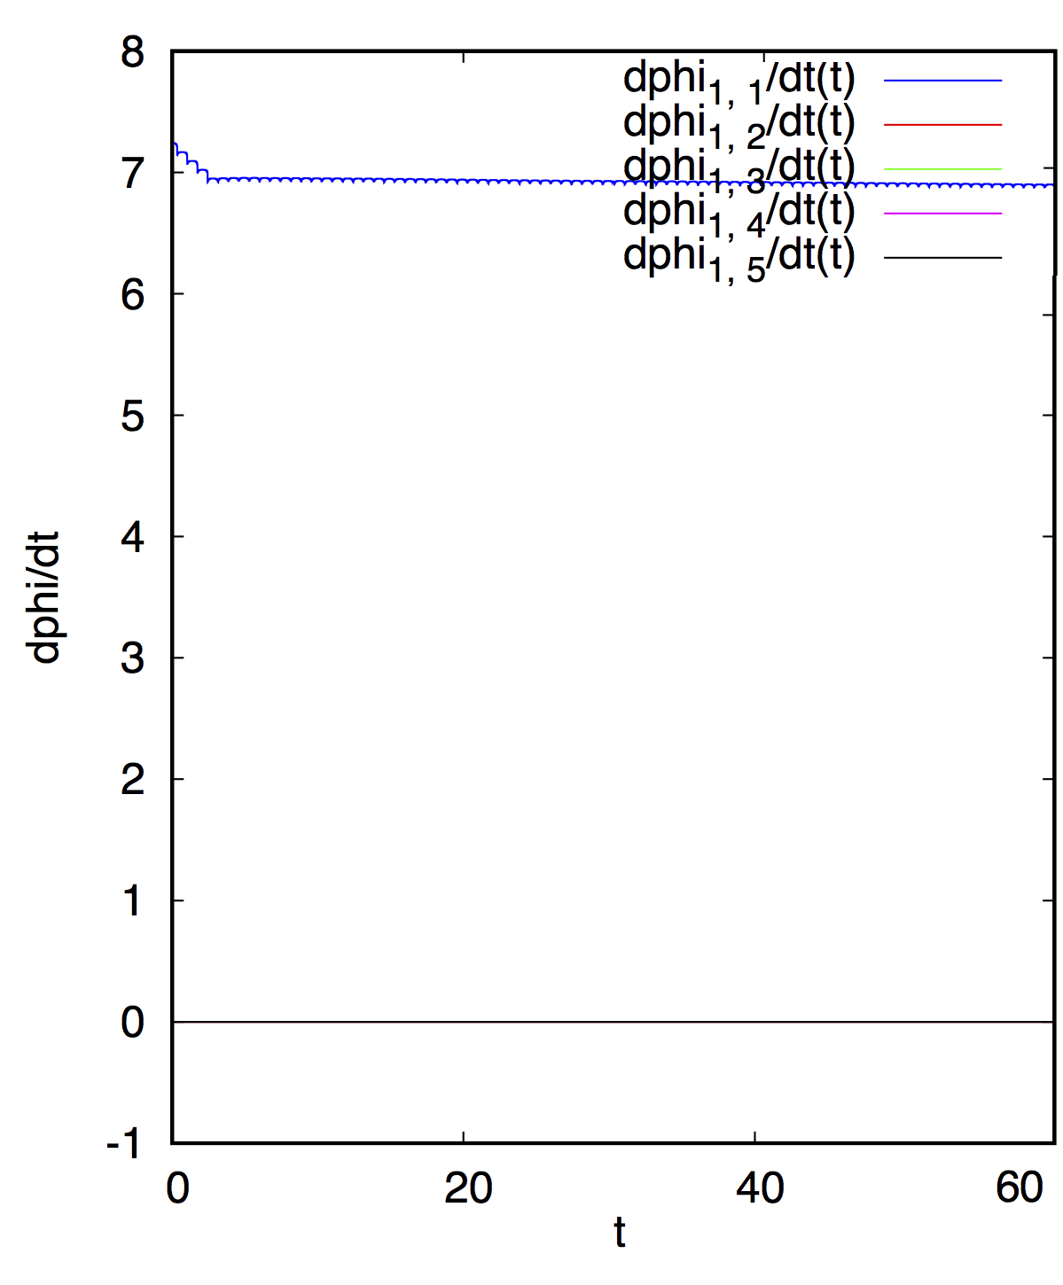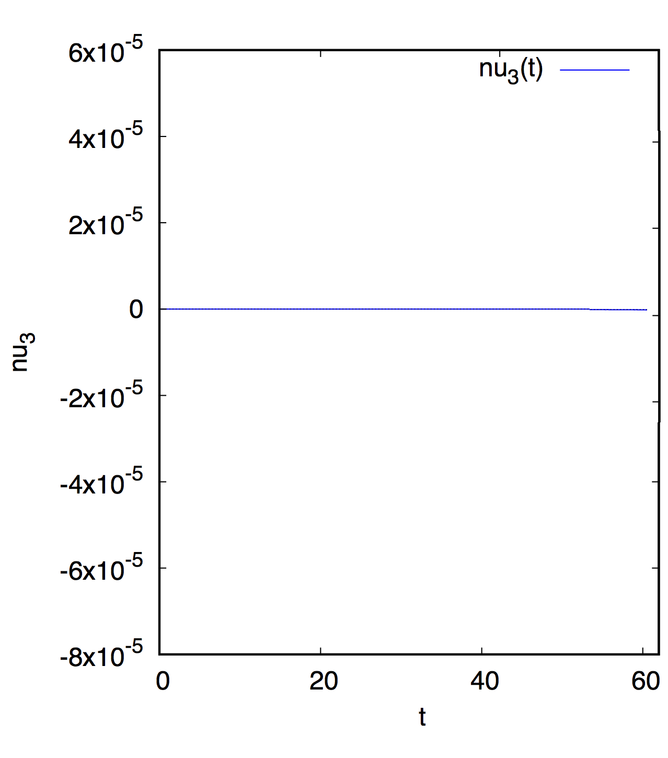

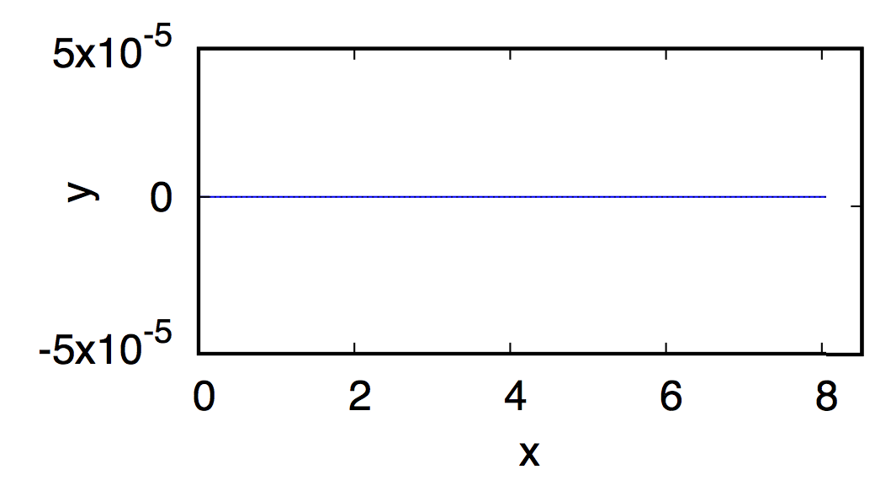

(d) Угловая скорость экипажа

(f) Угловые скорости роликов

на переднем колесе

(e) Траектория центра масс

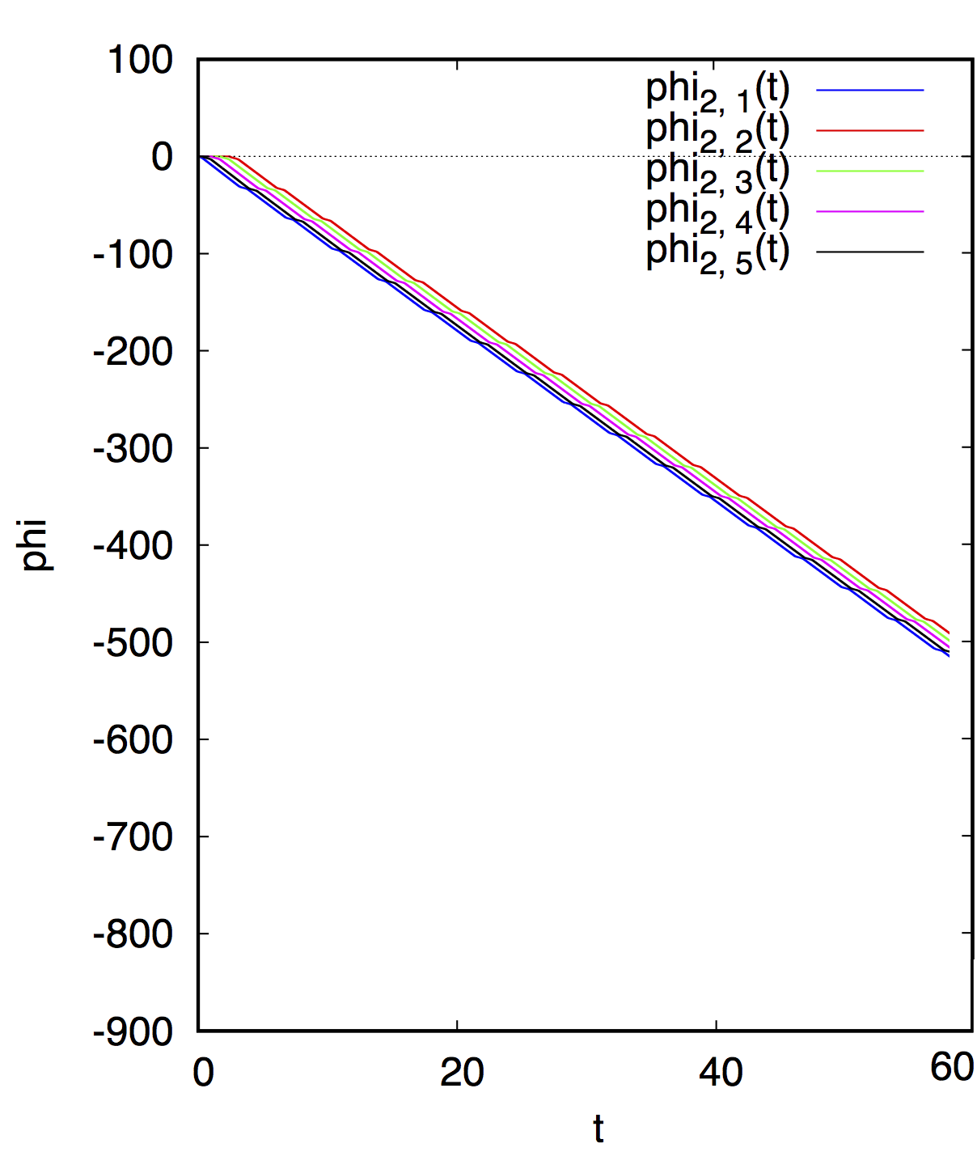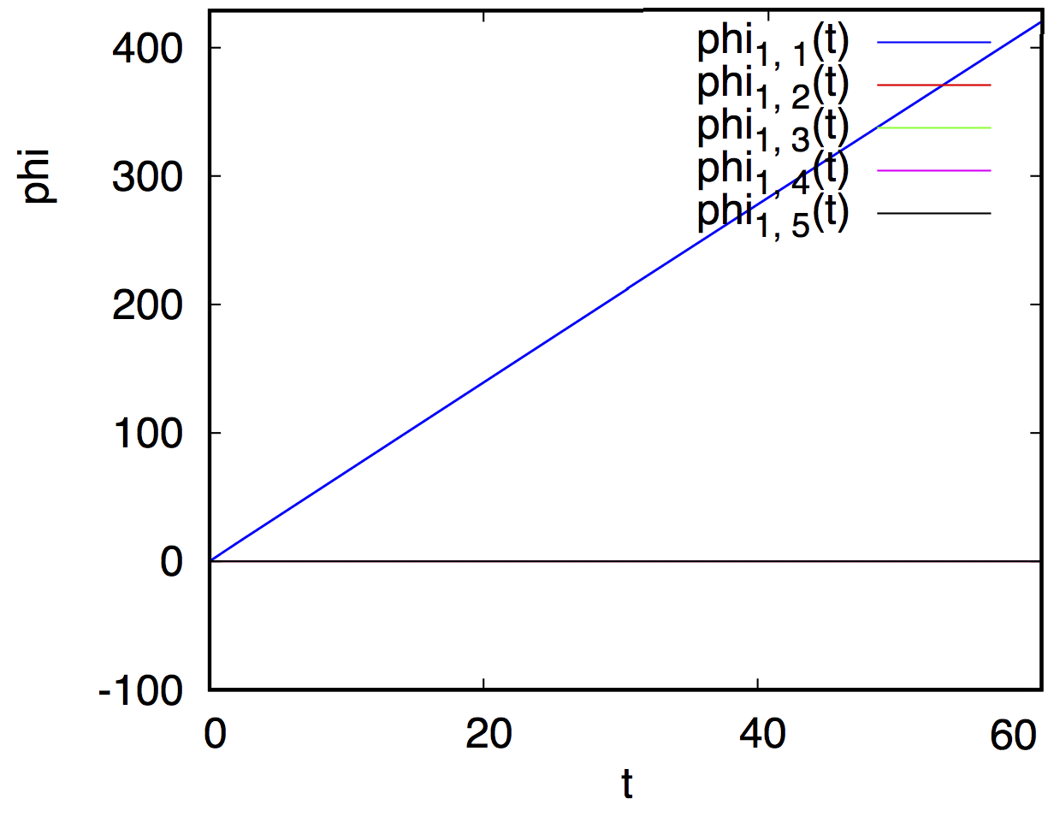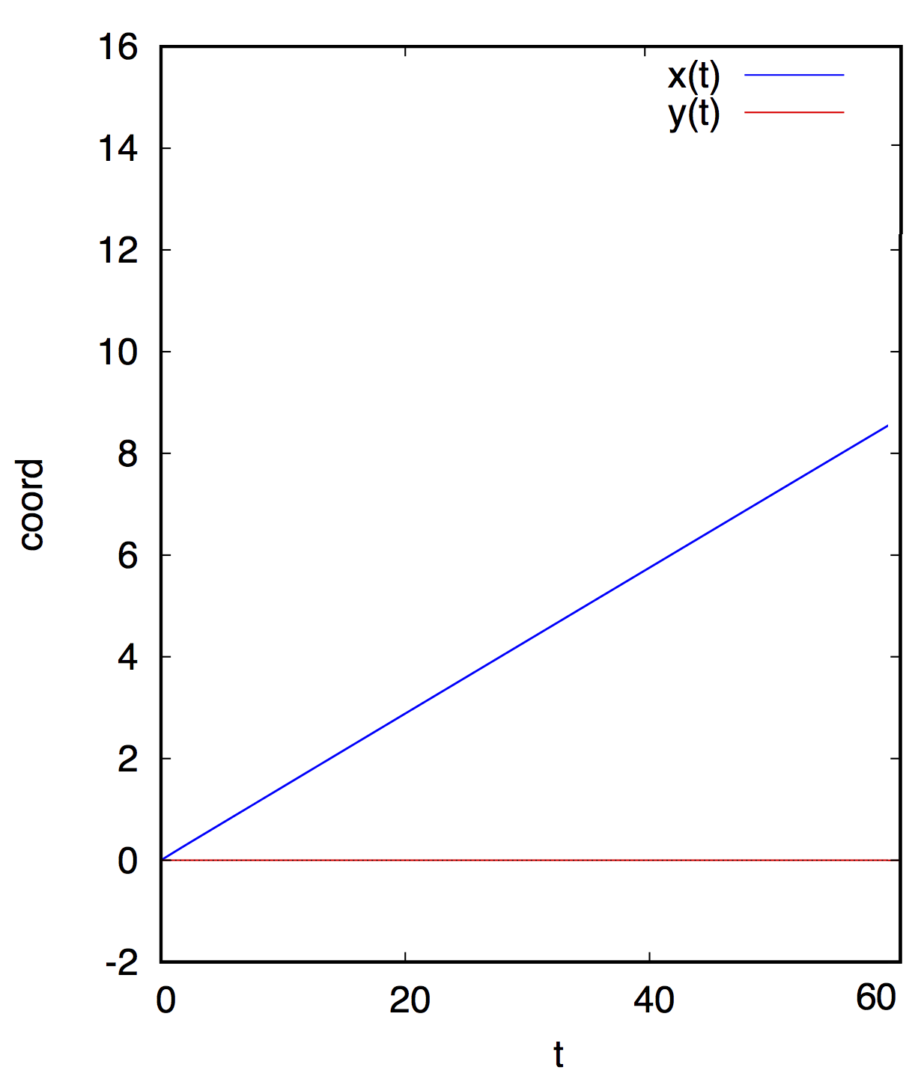

(i) Углы поворота роликов

на заднем колесе

(h) Углы поворота роликов на переднем колесе

(g) Координаты центра масс

**С закруткой**

(b) Скорость центра масс

(c) Угловая скорость экипажа

(a) Кинетическая энергия



(f) Угловые скорости роликов

на переднем колесе

(h) Углы поворота роликов на переднем колесе

(d) Траектория центра масс

(e) Угол поворота экипажа

**Выводы**

В ходе работы построен способ расчета изменения обобщенных скоростей при смене ролика в контакте, в предположении о мгновенном выполнении условия отсутствия проскальзывания между роликом и опорной плоскостью. Смена контакта рассмотрена с точки зрения классической механики, и приведено обоснование разрешимости задачи теории удара при мгновенном наложении дифференциальных связей на натуральную систему. Получены численные решения для симметричной конфигурации экипажа с омни-колесами с учетом ударного взаимодействия роликов и опорной плоскости.

**Литература**

\bibitem{ZobovaTatarinovPMM}

\selectlanguageifdefined{russian}

Зобова~А.~А., Татаринов~Я.~В. Динамика

экипажа с роликонесущими колесами~// ПММ.

2009.

\newblock 2009.

\newblock Т.~73, {№}~1.

\newblock {С.}~13--22.{}

\bibitem{formalskii}

\selectlanguageifdefined{russian}

Мартыненко~Ю.~Г., Формальский~А.~М. О

движении мобильного робота с

роликонесущими колесами~// Изв. РАН. Теория

сист. управл. 2007.

\newblock 2007.

\newblock {№}~6.

\newblock {С.}~142--149.{}

\bibitem{borisov}

\selectlanguageifdefined{russian}

Борисов~А.~В., Килин~А.~А., Мамаев~И.~С. Тележка

с омниколесами на плоскости и сфере~//

Нелин. дин. 2011.

\newblock 2011.

\newblock Т.~7., {№}~4 (Мобильные роботы).

\newblock {С.}~785--801.{}

\bibitem{ZobovaTatarinovAspecty2006}

\selectlanguageifdefined{russian}

Зобова~А.~А., Татаринов~Я.~В. Математические

аспекты динамики движения экипажа с тремя

окольцованными колесами~// Мобильные

роботы и мехатронные системы. М.: Изд-во

МГУ, 2006.

\newblock 2006.

\newblock {С.}~61–67.{}

\bibitem{zobova2008svobodnye8020851}

\selectlanguageifdefined{russian}

Зобова~А.~А., Татаринов~Я.~В. Свободные и

управляемые движения некоторой модели

экипажа с роликонесущими колесами~//

Вестник Моск. ун-та. Сер. 1: Матем. Механ. 2008.

\newblock 2008.

\newblock {№}~6.

\newblock {С.}~62--65.{}

\bibitem{Martynenko2010}

\selectlanguageifdefined{russian}

Мартыненко~Ю.~Г. Устойчивость стационарных

движений мобильного робота с

роликонесущими колесами и смещенным

центром маcc~// ПММ. 2010.

\newblock 2010.

\newblock Т.~74, {№}~4.

\newblock {С.}~610--619.{}

\bibitem{KosenkoGerasimov}

\selectlanguageifdefined{russian}

Косенко~И.~И., Герасимов~К.~В.

Физически-ориентированное моделирование

динамики омнитележки~// Нелин. дин. 2016.

\newblock 2016.

\newblock Т.~12, {№}~2.

\newblock {С.}~251--262.{}

\bibitem{Tobolar}

\selectlanguageifdefined{russian}

Tobolar~J., Herrmann~F., Bunte~T. Object-oriented modelling and control of

vehicles with omni-directional wheels~// Computational Mechanics. 2009.

\newblock Hrad Nectiny, Czech Republic: 2009.{}

\bibitem{Williams2002}

\selectlanguageifdefined{russian}

Dynamic model with slip for wheeled omnidirectional robots~/ R.L.~Williams,

B.E.~Carter, P.~Gallina {[и~др.]}~// {IEEE} Transactions on Robotics and

Automation. 2002.

\newblock 2002.

\newblock Т.~18, {№}~3.

\newblock {С.}~285--293.{}

\bibitem{Ashmore2002}

\selectlanguageifdefined{russian}

Ashmore~M., Barnes~N. Omni-drive robot motion on curved paths: the fastest path

between two points is not a straight-line~// Lecture Notes in Computer

Science.

\newblock Springer Berlin Heidelberg, 2002.

\newblock {С.}~225--236.{}

\bibitem{ZobovaGerasimovPMM}

\selectlanguageifdefined{russian}

Герасимов~К.~В., Зобова~А.~А. Движение

симметричного экипажа на омни-колесах с

массивными роликами~// ПММ. 2018.

\newblock 2018.

\newblock Т.~82, {№}~4.

\newblock {С.}~гот. к публ.{}

\bibitem{Tatarinov}

\selectlanguageifdefined{russian}

Татаринов~Я.~В. Уравнения классической

механики в новой форме~// Вестник Моск.

ун-та. Сер. 1: Матем. Механ. 2003.

\newblock 2003.

\newblock {№}~3.

\newblock {С.}~67–76.{}

\bibitem{Zobova2011}

\selectlanguageifdefined{russian}

Зобова~А.~А. Применение лаконичных форм

уравнений движения в динамике

неголономных мобильных роботов~// Нелин.

дин. 2011. Т.~7. №~4. P.~771--783.

\newblock 2011.{}

\bibitem{Vilke}

\selectlanguageifdefined{russian}

Вильке~В.Г. Теоретическая механика.

\newblock СПб.: Лань, 2003.{}

\bibitem{KarapetyanKugushev}

\selectlanguageifdefined{russian}

Теоретическая механика~/ С.~В.~Болотин,

А.~В.~Карапетян, Е.~И.~Кугушев {[и~др.]}.

\newblock М.: Академия, 2010.

\newblock 432~{с.}{}

\end{thebibliography}

%

**Приложение**

Покажем невырожденность матрицы  основного уравнения удара .

С одной стороны, каждая из систем столбцов  и  линейно-независима,

а с другой, эти две системы взаимно ортогональны .

Поскольку матрица  положительно определена, ее действие на  не нарушает линейной независимости системы столбцов в целом.

Последнее можно показать это можно от противного.

Предположим существование таких чисел  и , не равных нулю одновременно, что .

Домножим это равенство скалярно на каждый из столбцов  и рассмотрим сумму полученных выражений: .

Последнее слагаемое здесь равно нулю в силу ,

а первое отлично от нуля, поскольку матрица  является матрицей Грама линейно-независимой системы столбцов  в метрике , а значит, невырожденна.

Таким образом, все выражение не может быть равным нулю.

Полученное противоречие завершает доказательство.